

**UNIVERSIDAD DEL SURESTE**

**(UDS)**

**LICENCIATURA EN ENFERMERÍA.**

**SEGUNDO CUATRIMESTRE**

**FUNDAMENTO DE ENFERMERIA II**

**CATEDRÁTICO**

**RUBEN EDUARDO DOMINGUEZ**

**ALUMNO**

**JOSE EMILIANO RODAS LEEP**

24 Enero del 2023.

1. FUNDAMENTOS TEORICOS, BASES CONCEPTUALES ENFERMERAS.

II. PRINCIPALES CARACTERISTICAS.



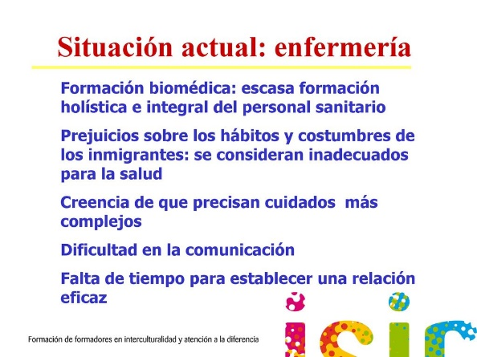

 Conjunto de estudios para la atención autónoma de cuidado de enfermos, heridos y personas con discapacidad, siguiendo pautas clínicas.

**CONCEPTO DE ENFERMERIA**

La Situación de la enfermería en el mundo 2020: invertir en educación, empleo y liderazgo llega en un momento en que el mundo es testigo de compromisos políticos sin precedentes hacia la cobertura sanitaria universal.

**ANALISIS DE LA SITUACION ACTUAL DE LA ENFERMERIA**

**INTERVENCIONES INDEPENDIENTES E INTERDEPENDIENTES**

LA ENFERMERIA COMO PROFESION Y COMO DISCIPLINA CIENTIFICA

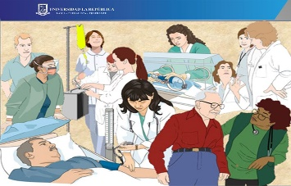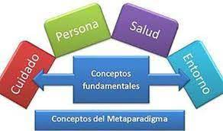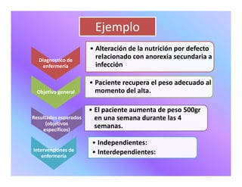

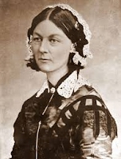

TENDENCIA Y ESCUELAS DE PENSAMIENTO EN ENFERMERIA

PARADIGMA DE CATEGORIZACION

 Está compuesta por conocimientos que se aplican a partir de una forma particular de ver una situación y de la relación sujeto-objeto que permiten desarrollar su praxis.

Las tres escuelas de pensamiento las denominó: Necesidades, Interacción y Objetivos.

**LOS PARADIGMAS EN ENFERMERIA CONCEPTOS TEORICOS DE PERSONA, ENTORNO, SALUD Y ROL PROFESIONAL**

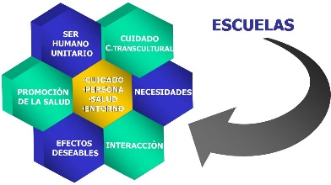

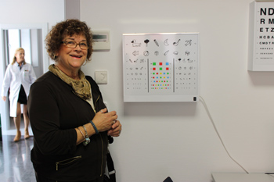

El rol de enfermería consiste en suplir o ayudar a realizar las acciones que la persona no puede llevar a cabo en un momento de su vida, acciones que preservan la vida, fomentando ambas el autocuidado por parte de la persona.

**TENDENCIAS DE SUPLENCIA Y AYUDA**

 Se centra en el cuidado del entorno para la recuperación o mantenimiento de la salud de la persona. Para ello, establece los cinco elementos esenciales para que el entorno se considere saludable: aire puro, luz solar, agua potable, eliminación de residuos e higiene.

Tiene como eje central la teoría de Florence Nightingale (1859): La Enfermería Moderna. La autora habla sobre la importancia del entorno, y cómo el mismo puede ser manipulado y controlado.

ASUNCIONES PROPOSICIONES Y ELEMENTOS FUNDAMENTALES

**PARADIGMA DE LA INTEGRACION. TENDENCIAS DE INTERRELACION. ESCUELA DE INTERACCION: HILDEGARD PEPLAU**

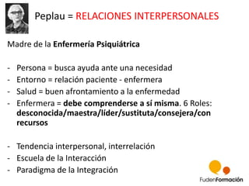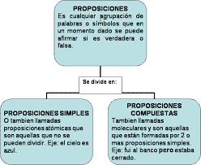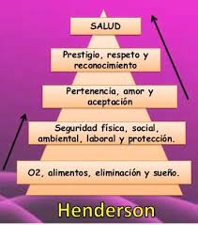

 Define la acción de la enfermera como la satisfacción de las necesidades fundamentales de la persona o de sus capacidades para el autocuidado.

**ESCUELA DE NECESIDADES DE VIRGINIA HENDERSON; DOROTEA OREM**

MADELEINE LEININGER CULTURA DE LOS CUIDADOS, TEORIA DE LA DIVERSIDAD Y DE LA UNIVERSIDAD

ESCUELA DE EFECTOS DESEABLES: CALLISTA ROY

Prolongación "del paradigma de la categorización reconociendo los elementos y las manifestaciones de un fenómeno e integrando el contexto específico en que se sitúa un fenómeno".

PARADIGMA DE LA TRANSFORMACION

TENDENCIA NATURALISTA: FLORENCE NIGHTINGALE

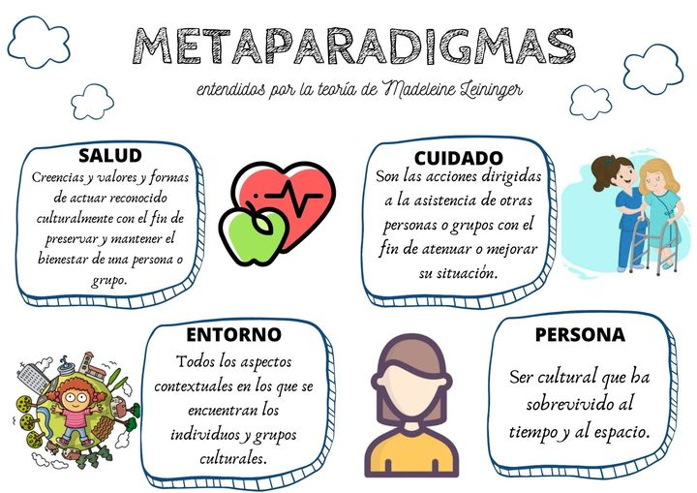

El objetivo de los cuidados enfermeros consiste en restablecer un equilibrio, una estabilidad o en preser-var la energía.

 Apertura al mundo donde la consideración única de cada fenómeno sitúa a la enfermera trabajando con la persona en el proceso de construcción de la salud.

**PARADIGMA DE LA INTEGRACION**